1. kalau ARB atau mendekati ARB tetapi bandar akum dan volume transaksi rendah, beli di titik ARB hari berikutnya lalu TP di titik ARB hari ini

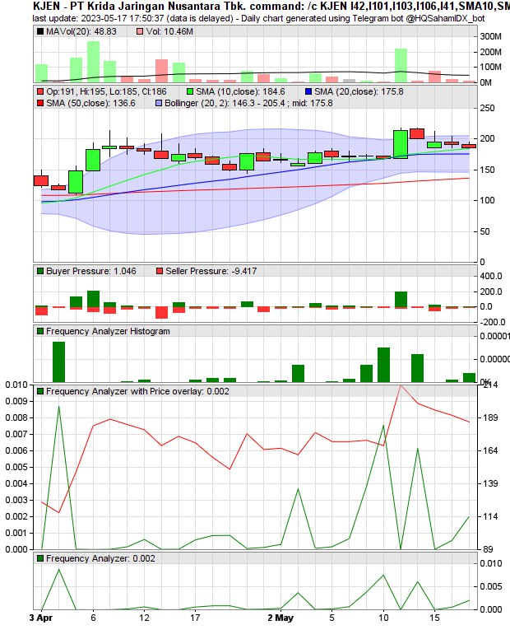

1. sss
2. sss
3. sss